Forslag til bygningstyper som kan vurderes som verneverdige samiske bygninger
- Private bygninger
Private bygninger | Illustrasjon | Prioriterte geografiske områder
Gammer  Under denne kategorien er det viktigst med gammer fra 1930 til -70-tallet, og som er lite modernisert, har høy kildeverdi, og som har vært i bruk. | 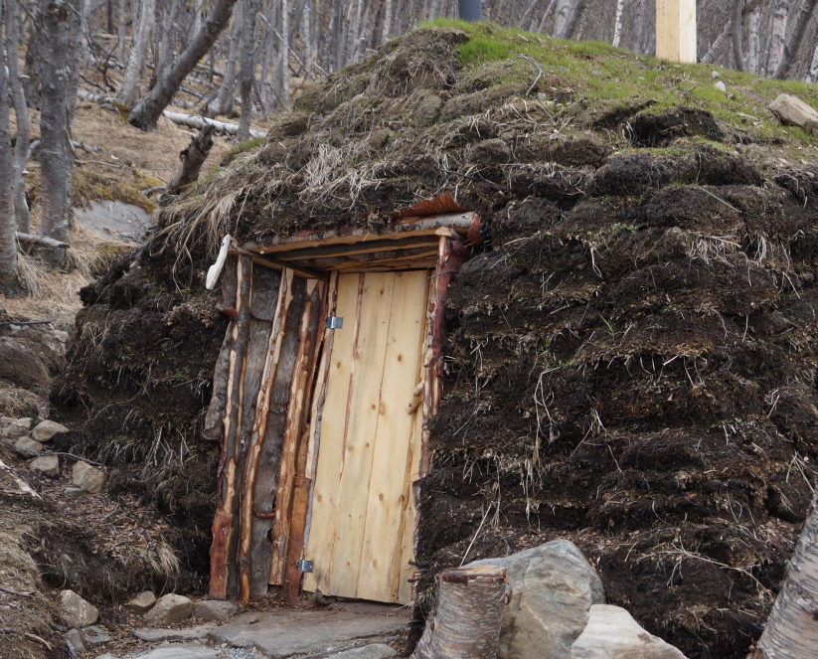  Rekonstruert evakueringsgamme, Skárfvággi, Gáivuotna, Romsa/Skardalen, Kåfjord, Troms. Foto: Sametinget | Alle områder er like viktige
Gårdsanlegg med boliger og diverse andre bygninger som smie, sag, bu, mølle, med mer.  Spesielt komplette gårdsanlegg med spor fra flere tidsperioder, også automatisk freda bygninger.  Gårdsanlegg fra mellomkrigstid og  etterkrigstid/gjenreisningsgårder med typefjøs er også viktige. | 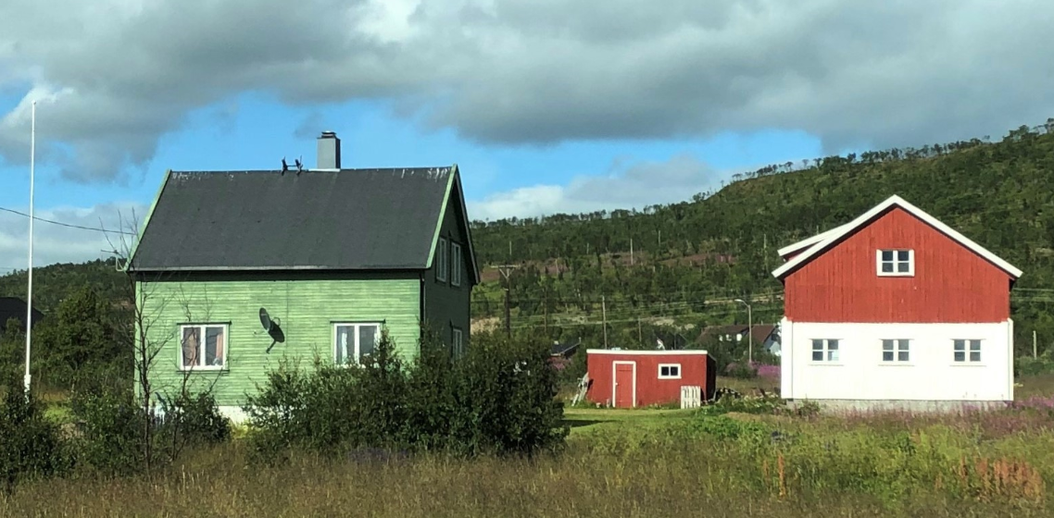  Gårdsanlegg, Vuonnabahta, Unjárga, Finnmárku/Varangerbotn, Nesseby, Finnmark. Foto: Sametinget | I kommuner med samisk bosetning med ingen eller få automatisk freda samiske bygninger
Bureisningsbygninger  Denne bygningstypen ble bygd på 1920-tallet. |  | I bureisningsområder
Provisoriske gjenreisningsbygninger (provisorium)  De fleste bygningene i denne bygningstypen er oppført rett etter krigen og helt til 1950-tallet. | 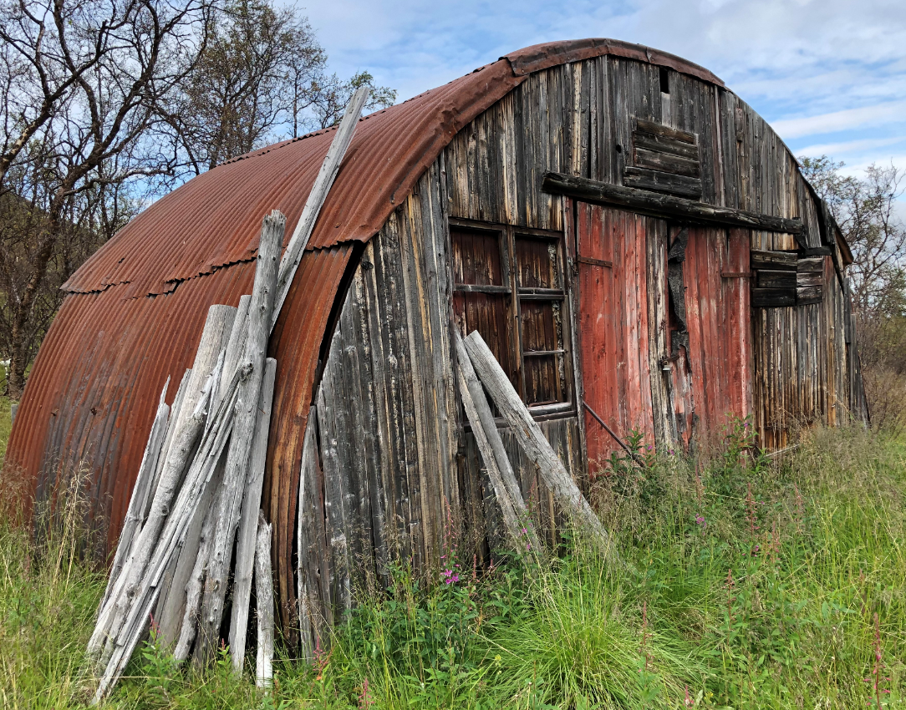  Nissen-brakke, Báŋkogohppi, Unjárga, Finnmárku/Nesseby, Finnmark. Foto: Sametinget | Nord-Troms og Finnmark
Typegodkjente gjenreisningsbygninger:  typehus /typefjøs |  | Nord-Troms og Finnmark
Naust  Naust var tidligere veldig vanlig, men det står få naust igjen i dag. I tillegg er naust veldig utsatt for forfall. | 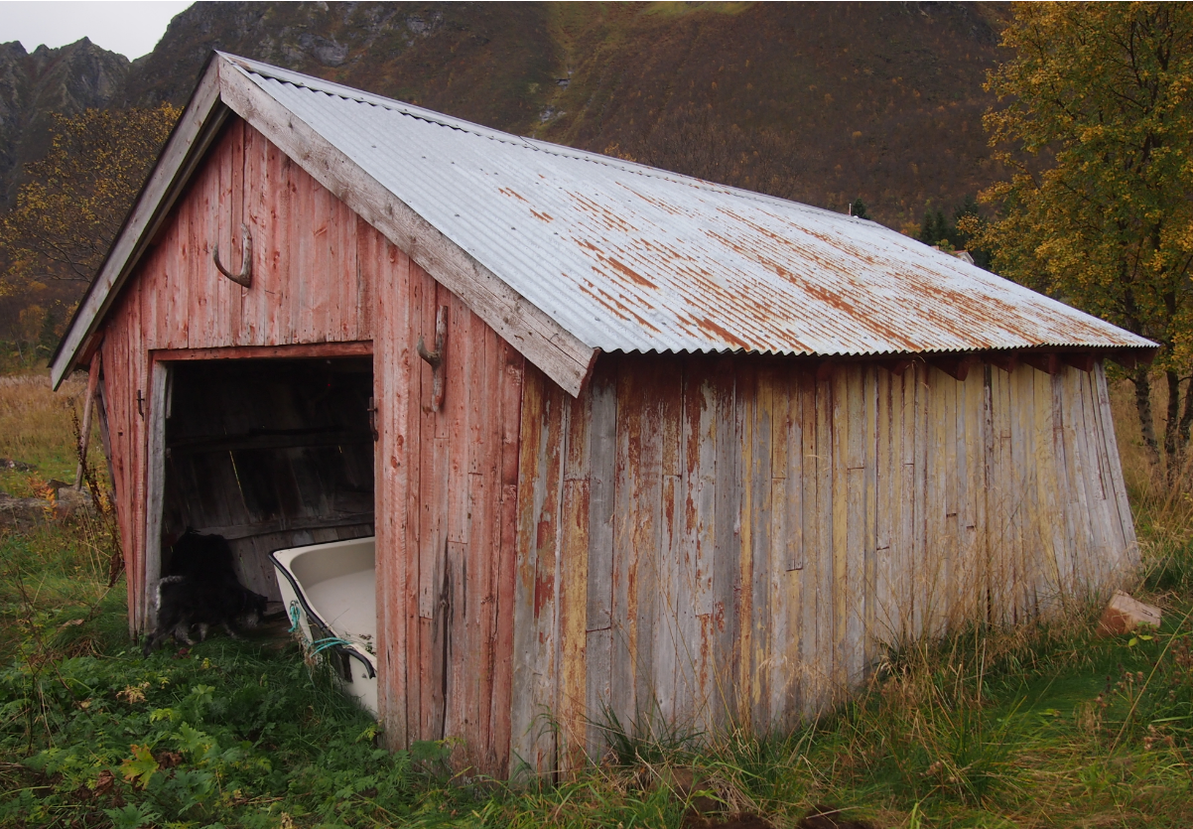  Naust, Suortá, Nordlánda/Sortland, Nordland. Foto: Sametinget | I kystkommuner, spesielt i Vesterålen
Utmarksløer  Utmarksløer var tidligere veldig vanlig, men svært få har hørt om denne bygningstypen i dag. De kom ut av bruk og blir sjelden vedlikeholdt. Denne bygningstypen er derfor veldig utsatt for forfall. | 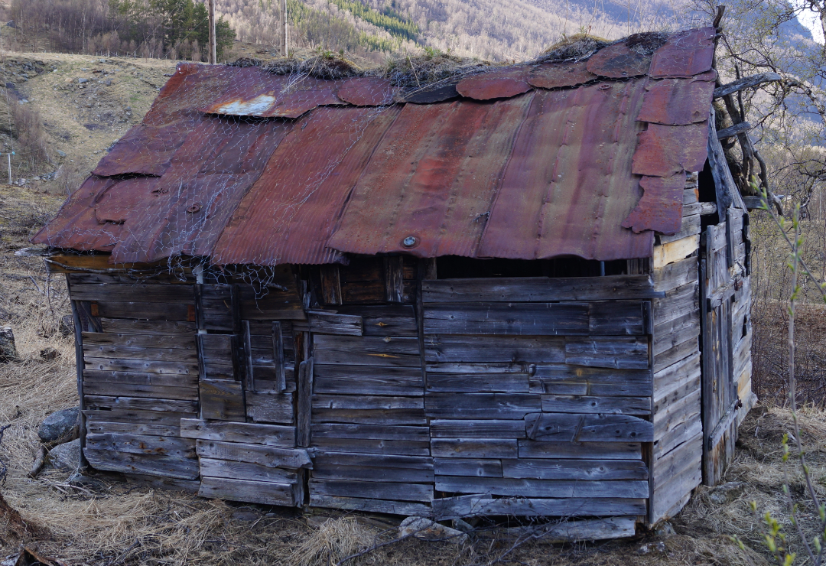  Utmarksløe, Skárfvággi, Gáivuotna, Romsa/ Skardalen, Kåfjord, Troms. Foto: Sametinget | Alle områder er like viktige
Ishus  Det er få ishus bygd før 1918, i tillegg er de veldig utsatt for forfall. |  | I kystkommuner og kommuner med store elver
Ruiner etter brente bygninger |  | Nord-Troms og Finnmark

- Næringsbygg - Bygninger/innstallasjoner tilknyttet næringer som reindrift, eller fiskeri og annen næring
Næringsbygninger | Illustrasjon | Prioriterte geografiske områder
Gjeterhytter  Alle gjeterhytter bygd fram til 1980 – det er viktig å dokumentere bruken av disse hyttene. | 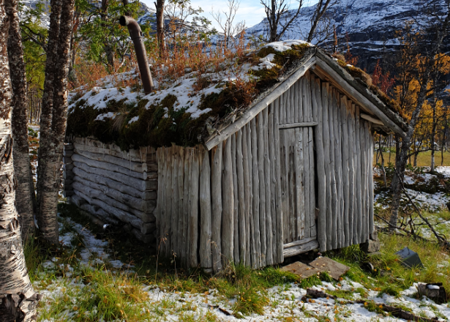  Reingjeterhytte, Ruššovággi, Dielddanuorri, Romsa/Tjelsund, Troms. Foto: Sametinget | Alle områder er like viktige
Reinslakteri  Her er det viktig med de første slakteriene. | 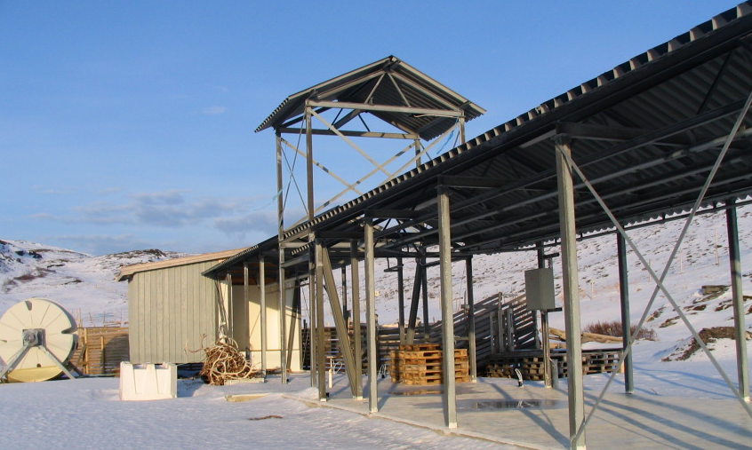  Reinslakteri Sállan, Finnmárku/Sørøya, Finnmark. Foto: Svein Lund | Alle områder er like viktige
Fiskebruk |  | I kystkommuner
Trandamperi |  | I kystkommuner
Fiskehjeller/nothjeller | 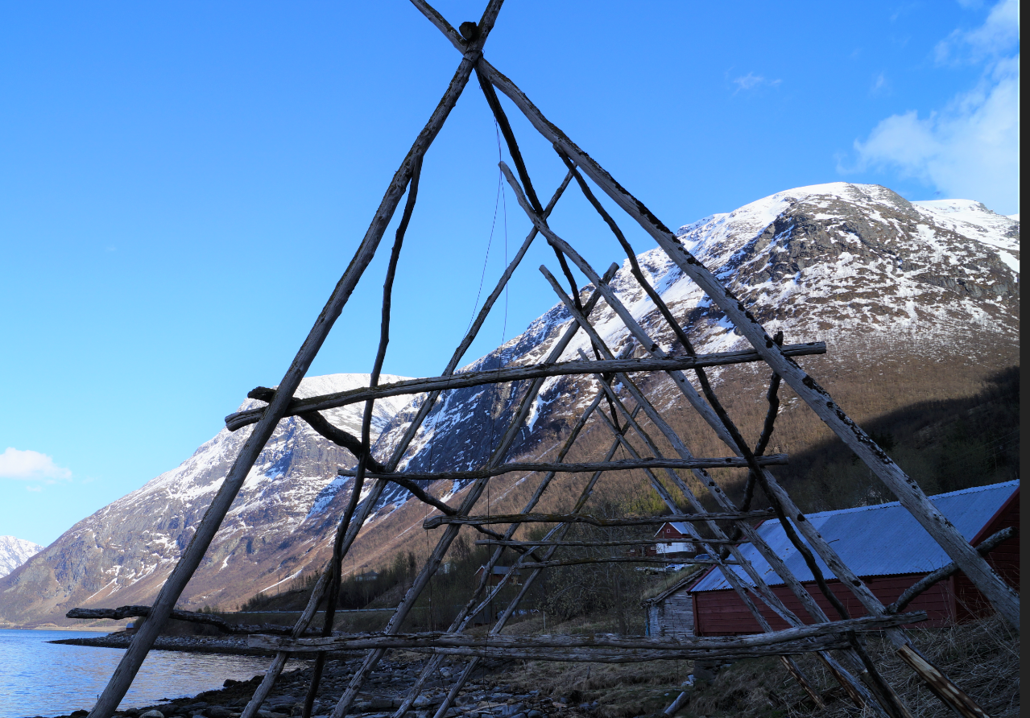  Tørrfiskhesje Skárfvággi, Gáivuotna, Romsa/Skardalen, Kåfjord, Troms. Foto: Sametinget | I kystkommuner
Kaier | 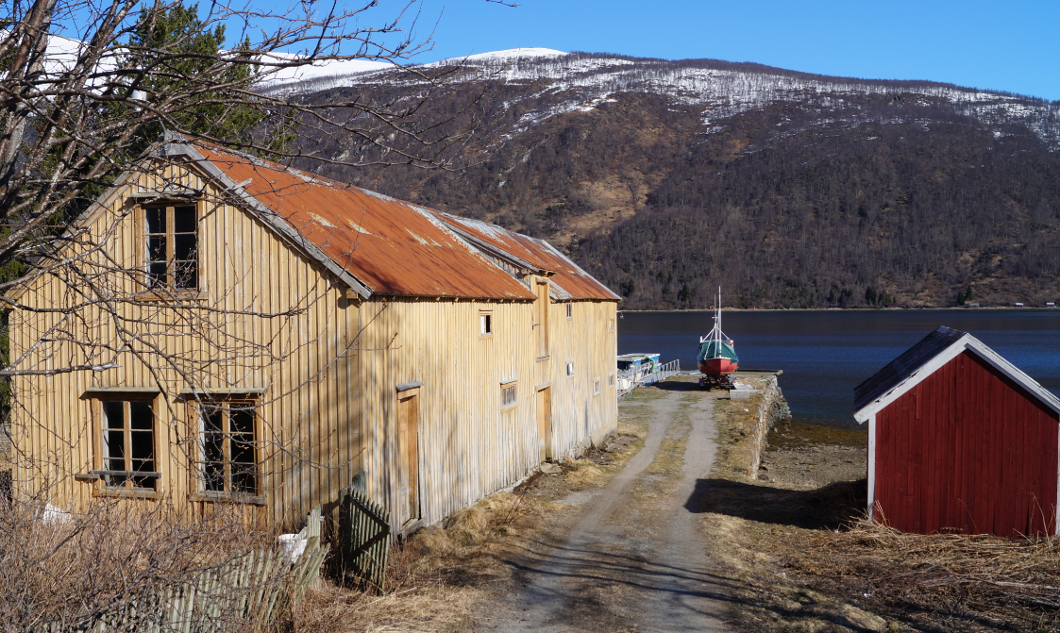  Lagerhus/kai, Rivtták, Romsa/Gratangen, Troms. Foto: Sametinget | I kystkommuner
Bygninger brukt til kunstformål | 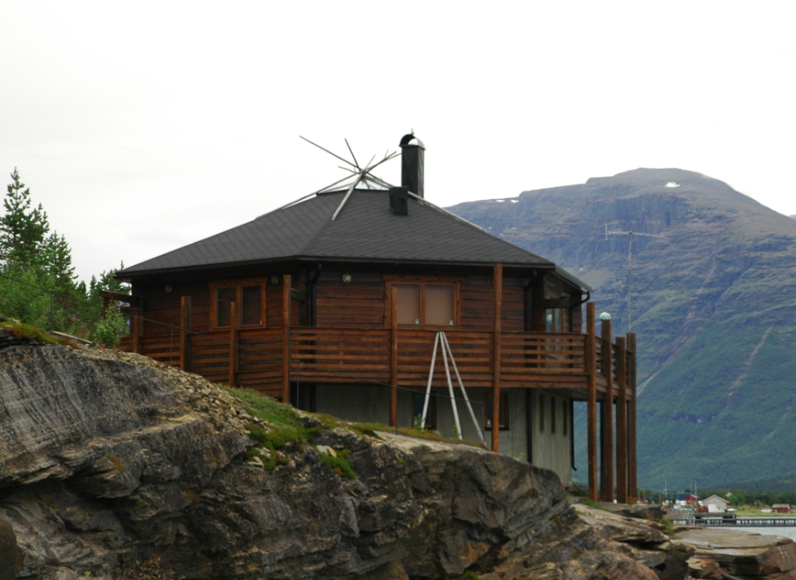  Lásságámmi, Ivgobahta, Omasvuotna, Romsa/Skibotn, Storfjord, Troms. Foto: Sametinget | Alle områder er like viktige
Bygninger brukt til duodji |  | Alle områder er like viktige
Handelsbygninger |  | Alle områder er like viktige
Bygninger brukt til turisme |  | Alle områder er like viktige

- Fellesskapsbygg
Fellesskapsbygninger | Illustrasjon | Prioriterte geografiske områder
Skoler/internat | 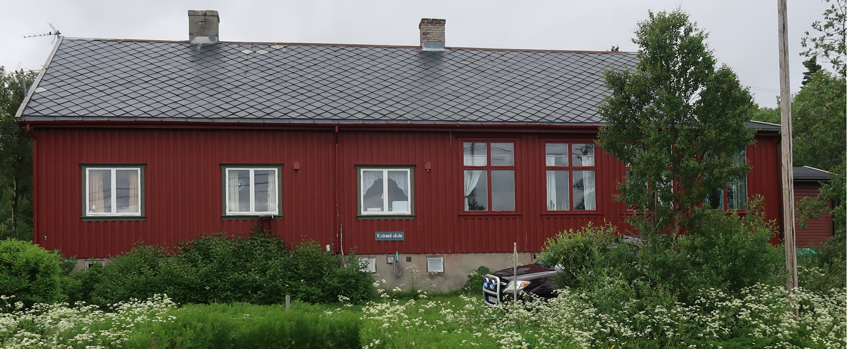  Skole, Čuđegieddi, Porsáŋgu, Finnmárku/Kistrand, Porsanger, Finnmark. Foto: Sametinget | Alle områder er like viktige
Religiøse forsamlingshus/bedehus |  | Alle områder er like viktige
Sykehjem og andre bygg til humanitært arbeid |  | Alle områder er like viktige
Samfunns- og kulturhus |  | Alle områder er like viktige
Offentlig forvaltning | 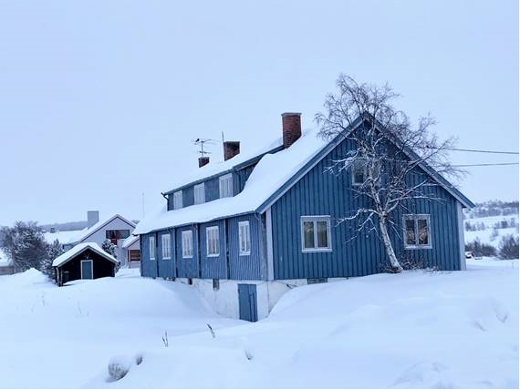  Lennsmannsgården i Guovdageaidnu, Finnmárku/Kautokeino, Finnmark. Foto: Sametinget | Alle områder er like viktige

- Infrastruktur og industri
Infrastruktur og industri | Illustrasjon | Prioriterte geografiske områder
Veier og broer |  | Alle områder er like viktige
Kraftanlegg, -stasjoner og -linjer | 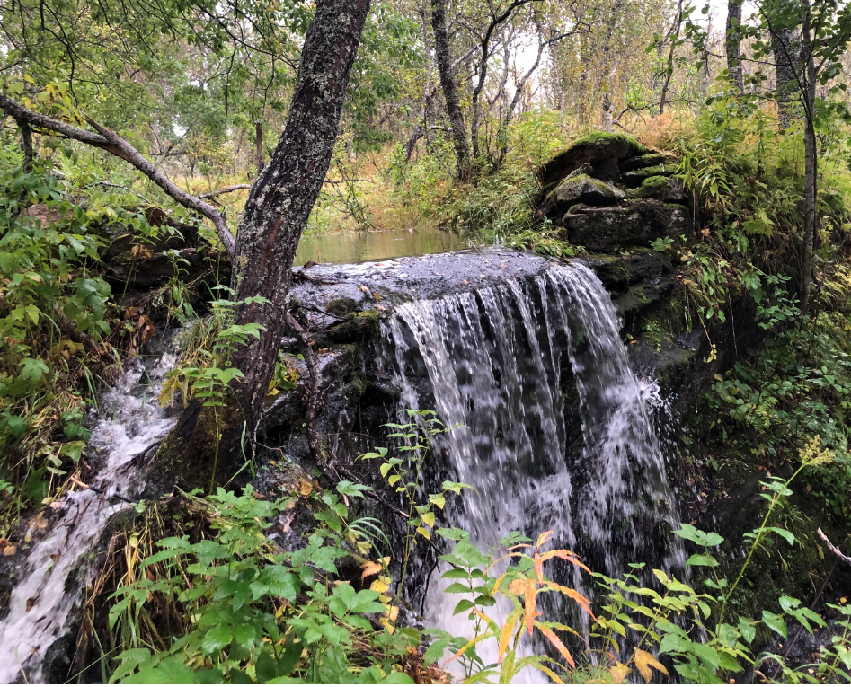  Privat demning/kraftstasjon, Evenášši, Nordlánda/Evenes, Nordland. Foto: Sametinget | Alle områder er like viktige
Vannanlegg |  | Alle områder er like viktige
Post- og telegrafanlegg |  | Alle områder er like viktige
Krigsminner | 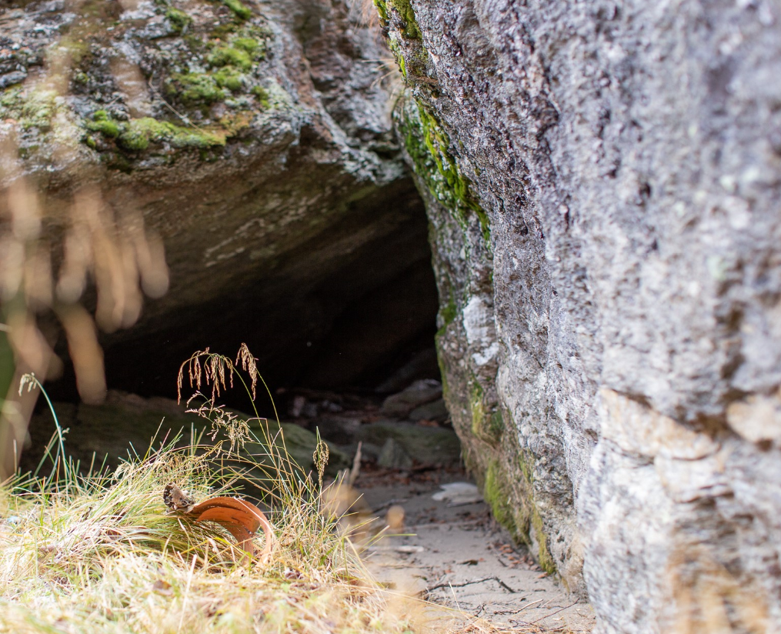  Evakueringshule, Gáivuotna, Olmmáivággi, Romsa/Manndalen, Kåfjord, Troms. Foto: Tania López | Alle områder er like viktige

